**從彈性碰撞關係中發現π**

近日，在一個外國很有名的做數學的Youtube頻道上面看到一個很有趣的影片，它以電腦模擬只包含了兩個木塊和一面牆壁做完全彈性碰撞，可是隨著質量差的增加，碰撞次數和質量的比例則會越來越接近圓周率π，明明看起來完全和圓沒關係的地方卻出現了圓周率，實在是令人驚訝。

**物理模型：**

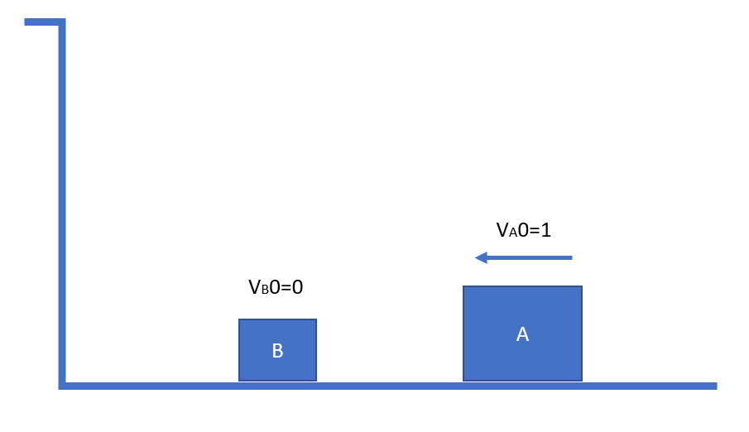

考慮兩個方塊A、B，B方塊在靠近牆的一側

Appendix